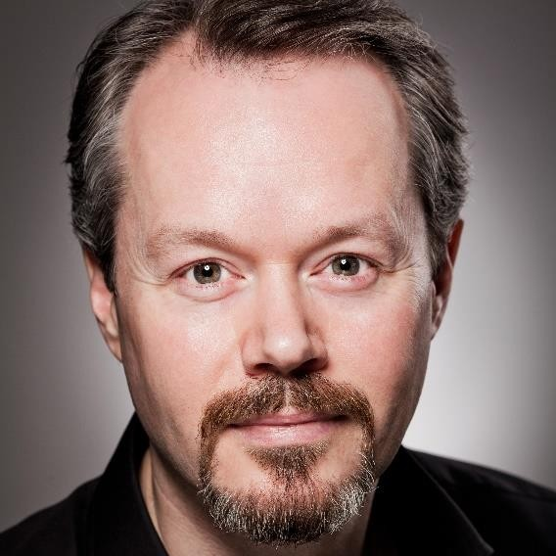
PAUL CAREY JONES
Bass-Bariton

Paul Carey Jones ist ein Bass Bariton und kommt aus Wales. Er hat von kurzem als zweitebesetzung für viele Rollen bei Royal Opera House London gesungen, einschlieβlich Donner, Gunther und Wotan in Der Ring des Nibelungen. Ausserdem er hat die Rolle ‘Colonel’ in Brothers eine moderne Oper bei Island Opera gesungen.
Kommende engagements sind Ein Deutsches Requiem mit London Concert Orchestra und Lescaut in Manon Lescaut bei Opera Holland Park.

Andere Höhepunkte in seiner Karriere sind sein Debüt in Die Nase auch bei ROH und Wotan in Die Walküre bei vielen kleinen Opernhäusern in Großbritannien. Ausserdem hat er sein Debüt bei Teatro Comunale Bolzano as Dr Schön/Jack the Ripper Lulu gemacht. Er singt gerne zeitgenössische musik und hat in die Premiere Vorstellung von The Trial von Philip Glass bei Royal Opera House gesungen.

November 2018

